2 Boyutta Hareket Eden Bir Hedefin Konumunun Belirlenmesi

Musa Gökhan Korkut,

Savunma Teknolojileri Enstitüsü, Gebze Teknik Üniversitesi, Gebze, Türkiye

m.korkut2022@gtu.edu.tr

*Özet*—Bu belgede lidar sensöre sahip bir nesnenin 2 boyuta yaptığı hareket ile değişen konumunun belirlenmesi için yapılan çalışma aktarılacaktır. Bu konum belirleme işlemi için kalman filtresi ve extended kalman filtresi kullanılmıştır. Bu iki filtre de bayes filtresi kökenli filtrelerdir. Bu filtreler gürültülü ölçüm yapılan bir hedefin konumunu tahmin etmek için oldukça güçlü ve yetenekli bir yapıdır. Anlatımı pekiştirmek adına gerçeklemesi yapılmış olan sistemin grafik çıktıları konu içeriğine eklenmiştir.

Anahtar Kelimeler— kalman filtresi, extended kalman filtresi, lidar sensör

# GİRİŞ

Günümüz teknolojisinde insansız otonom sistemlerin kullanımı artarak ilerlemektedir. Askeri ve sivil uygulamalarda otonom araçların üretimi ve geliştirlmesi devam etmektedir. Bu kapsamda askeri olarak; insansız hava araçları , insansız deniz araçları , insansız kara araçları her geçen gün gelişmektedir. Sivil kullanımlarda ise; otonom araçlar, otonom ev süpürgeleri gibi ürünlerin gelişimleri devam etnektedir. Hareket halinde olan insansız sistemler, güvenilir-çarpışmasız ve engellerden kaçınan rota planlaması algoritmalarını, konum belirleme-haritalama ve otonom seyir gibi pek çok alanı içermektedir. Insanlar tarafından, insansız araçlar yapıları gereği takip edilmektedir. Bu kapsamda takip işlemleri için çeşitli methotlar kullanılmaktadır. Bunlara verilecek bazı örnekler; kalman filtresi , extended kalman filtresi, unscented kalman filtresi, parçacık filtresidir. Bu dokümanda 2 boyutta hareket eden bir hedefin ayrı ayrı kalman filtresi ve extended kalaman filtresi ile takibinden bahsedilecektir. Her iki filtre ile takip durumunu kıyaslamak için gerçek verilerin oluştuurlduğu model kullanılacaktır. Böylelikle gerçek veriyi iki filtre ile ayrı ayrı karşılaştırarak performans analizi yapılacaktır.

# KALMAN VE EXTENDED FİLTRESİ

Kalman ve extended kalman filtreleri bilinmeyen bir konum bilgisi hakkında dış ölçümler üzerinden kestirme hesabı yapar. Bu filtreler genel sınıflandırmada predicted (tahmin) ve update (güncelleme) adımları ile hedefin konumunu belirler. Tahmin edilen hedefin koordinatlarının gerçek hedefe ait olma olasılığını belirlemede, ölçüm fonksiyonu kullanılmaktadır. Her iki filtrede Gauss-Markov olduğu için, gürültü dağılımlarında gauss dağılımı ve işlem adımlarında sadece bir önceki adımın verilerinin kullanımı yeterlidir. Bu kapsamda filtrelerde yapılacak işlemler için dış dünyadan alınan ölçüm verileri ve bir önceki adıma ait veriler kullanılmaktadır. Bu iki major etkinin filtre denklmelerinde kullanışı ileriki adımlar da aktarılacaktır. Bu dokümanda ölçüm modeli olarak lidar sensor referans alınmıştır.

LIDAR (Light Detection and Ranging), hedefi darbeli lazer ışığıyla aydınlatarak ve yansıyan darbeleri bir sensörle ölçerek hedefe olan mesafeyi belirleyen bir ölçme yöntemidir. Bu kapsamda lidar sensor başlangıç açısı belirli olan mesafeden başlayarak 360° lik dilimi tarayıp bir uzaklık vektörünü ölçüm olarak vermektedir. Elde edilen bu ölçüm verilerinin hata dağılımı gauss dağılımına uymaktadır. Bu kapsamda lidar sensörün ölçüm hatasını veren bir ortalama(µ) ve sigma(Ʃ) değeri vardır. Bu dokümanda geliştirmesi yapılan işlem kapsamındaki lidar verileri uzaklık ölçüm vektörü olarak geliştirilmiştir. Elde edilen her ölçüm için lidarın hatasını sembolize eden bir gauss dağılımı gürültüsü her ölçüme eklenmiştir. Bu çalışma kapsamında simule edilen lidar için, hedefin konumunun belirli açıda ve belirli uzaklıkta olduğu varsayılan 2 adet veri ile yapılmıştır.

Lidar verileri takibi yapılacak olan hedefin üzerinden alınmaktadır. Bu ölçümler alınırken objenin X ve Y kartezyen koordinatları belirli olan açıda ki uzaklığın değeri bilindiği için trigonometrik dönüşüm ile hesaplanır.

# GERÇEK VERİ ÜRETİLMESİ

Geliştirmesi yapılan her iki filtrenin performans ölçümlerini yapmak için gerçek verilerin kullanılması gerekmektedir. Bu dokümnada gerçek verilerin oluşturuluşu filtrelerden bağımsız olarak yapılmaktadır. Her ilerleme adımında gerçek veriler ile filtre verileri ayrı ayrı kıyaslanarak performans çıkarımı yapılmaktadır. Dokümanda sonuç başlığında bu adımdan bahsedilecektir.

# ÖLÇÜM MODELLEMESİ

Bu dokumanda kullanılan hedef üzerinden ki lidar verilerinden anlık olarak bir açı ve bu açıda hedefin başlangıç noktasında olan uzaklığı ölçülmektedir. Başlangıç noktası olarak kartezyen koordinat sisteminde orijin seçilmiştir. 2 boyutta hareket eden hedefin ilerleyişi 1.bölgede gerçekleştirilmiştir.

Ölçüm olarak her adımda mesaf için r ve o mesafenin ölçüldüğü α açısı ölçüm verilerini ouşturmaktadır. (1) numaralı eşitlikte anlık alınan ölçüm verisi gösterilmiştir.

$\hat{z}=\left[\begin{matrix}r \\ α\end{matrix}\right]$ (1)

NKF ve EKF’lerinde ölçüm için kullanım yapılırken alınan (1) numaralı eşitikteki verinin X – Y koordinatlarına çevirme işlemi yapılmaktadır. Bu çevirme işlemelri (2) & (3) adımlarında aktarılmıştır.

X = r. cos(α) (2)

Y = r. sin(α) (3)

# FİLTRE DENKLEMLERİ

Kalman filtreleri konum vektörü ve kovaryasn matrisini işlerken genel sınıflandırmada iki gruba ayrılırlar. Bunlarrdan ilki predicted (tahmin), diğeri ise update (filtring,measurement) olarak adlandırılan adımdır. Bu başlıkların detayları için:

# FİLTRE TAHMİN DENKLEMLERİ

Filtrenin predicted (tahmin) adımında öncelikle hareket eden hedefin hareket modeli işeletilir. Hareket eden cismin konum vektörü (4) numaralı eşitlikte aktılmıştır. Bu vöktöre göre hareket modeli oluşturulurken kullanılan A matrisi ise NKF ve EKF için aynı yapıdadır ve aşağıdaki (5) numaralı eşitlikte akarılmıştır. Bazı kaynaklar bu A matrisi için F matrisi ismini de kullanmaktadır.

$X=\left[\begin{matrix}x \\ V_{x} \\ y \\ v_{y}\end{matrix}\right]$ (4)

$A =\left[\begin{matrix}1 & ∆t & 0 & 0 \\ 0 & 1 & 0 & 0 \\ 0 & 0 & 1 & ∆t \\ 0 & 0 & 0 & 1\end{matrix} \right]$ (5)

Konum vektörü için predicted denklemi ise (6) numaralı denklemde aktarılmıştır. Bu denklem NKF ve EKF için geçerlidir. Bu denklemde geçen “ $X_{upt}$” değeri için sürecin ilk evresinde verilen başlangıç değeri seçilirken ilerleyen süreçlerde ise update denklemi çıktısı işletilmektedir. Ayrıntısı ilerleyen bölümlerde aktarılacaktır.

$X_{pre}=A* X_{upt}$ (6)

Predicted (tahmin) denklemi kapsamında kovaryans matrisinin işletimi de yapılmaktadır. Kovaryans matrisi değişkenlerin birbiri ile olan ilişkisini veren matristir. Kovaryans matrisi durum vektörünün 4 elemanlı olmasında kaynaklı olarak 4x4 formundadır. NKF ve EKF için bu matris ortak yapıdadır. Kovaryans Predicted (tahmin) durumu (7) numaralı denklem ile aktarılmıştır. Bu denklemde geçen “ $P_{upt}$” değeri için sürecin evresinde verilen başlangıç değeri seçilirken ilerleyen süreçlerde ise update denklemi çıktısı işletilmektedir. Ayrıntısı ilerleyen bölümlerde aktarılacaktır.

$P_{pre}=A* P_{upt}* A^{T}+ C_{v}$ (7)

Kalman filtreleri için geçerli olan predicted (tahmin) denklemleri yukarıda aktarıldığı gibidir. İki sınıf olan update (güncelleme) denklemleri ise sonraki başlıkta aktarılacaktır.

# FİLTRE GÜNCELLEME DENKLEMLERİ

Bu evreye kadar kalman filresi için predicted (tahmin) denklemleri ile dış kaynaktan alınan ölçüm verileri elde edilmiştir. Filtrenin bu evresinde her iki veri arasında işlemler yapılmaktadır. Bu kapsamda kalman kazancı varlığı söz konusudur. Bu kazanç kapsamında kullanılacak olan H matrisi için:

## KAZANÇ DENKLEMLERİNDE KULLANILACAK H MATRİSİ

NKF ve EKF’lerinde güncelleme adımında ölçüm ve önceki durum vektörlerinin karşılaştırması yapılırken H matrisi kullanılır. H matrisinin kullanılmasındaki amaç; ölçüm verileri sadece konum içerir ve bir önceki durum vektörü konum ve hızları içerir. Burada görüleceği üzere iki vektörün ortak paydada birleşimin yapılamsı için H matrisi kullanılır. H matrisi NKF ve EKF’de farklı formlardadır. Aşağıda (8) numaralı eşitlikte NKF H matrisi gösterimi yapılmıştır. (9) numaralı eşitlikte ise EKF H matrisi gösterimi yapılmıştır.

$H_{NKF}=\left[\begin{matrix}1 & 0 \\ 0 & 0\end{matrix} \begin{matrix}0 & 0 \\ 1 & 0\end{matrix}\right]$ (8)

$H_{NKF}=\left[\begin{matrix}\frac{x}{r} & 0 & \frac{y}{r} & 0 \\ \frac{y}{r} & 0 & \frac{-x}{r} & 0\end{matrix} \right]$ (9)

H matrisinin oluşumunu etkileyen esas faktor ise konum vektöründe ki elemanların sıralamasıdır. Bu dokumanda konum vektoru (4) numaralı eşitlikte verilmiştir.

## KAZANÇ DENKLEMLERİ

Kazanç denklemlerinin yapısı ve içeriğinde kullanılacak olan H matrisi önceki bölümlerde aktarılmıştır. Kazanç denklemi NKF ve EKF için ortak yapıdadır. Kazanç denklemleri içerisinde kullanılan payda kısmı gösterim kolaylığı için ayrılmıştır. Bu kısım (10) numaralı denklemde aktarılmıştır. Kalman kazanç denklemi ise (11) numaralı denklmede mevcuttur.

$S=(H* P_{thm}* H^{T}+ C_{w})$ (10)

$K=P_{thm}* H^{T}* S^{-1}$ (11)

A ve B başlıklarında kazanç ve hazırlık evrelerinden bahsedilmiştir. Bu girdiler ile filtrenin update(güncelleme) evresine geçilmektedir. Bu adım ile hedefin konumun tespiti yapılmaktadır. NKF ve EKF için konum tahmin denklemler farklılık arz etmektedir. NKF için; konum vektörü tahmin evresinde kullanılan inovasyon (12) numaralı denklemde verilmiştir. “ $\hat{z_{krt}}$” ifadesi ölçüm verileri ile alınan anlık r ve α açısından X & Y kartezyen koordinatlara geçilmiş matristir. İnovasyon yapısını da içeren konum vektörü tahmini ise (13) numaralı denklemde aktarılmıştır.

$ղ=\hat{z_{krt}}-(H* X_{pre})$ (12)

$X_{upt}=K* ղ + X_{pre}$ (13)

EKF için; konum vektörü tahmin evresinde kullanılan inovasyon (14) numaralı denklemde verilmiştir. Bu denklemde geçen “ $\hat{z_{rα}}$” ibaresi predicted (tahmin) adımında bulunan konum vektöründen elde edilmiş r ve α parametrelerinden oluşan matristir. İnovasyon yapısını da içeren konum vektörü tahmini ise (15) numaralı denklemde aktarılmıştır.

$ղ=\hat{z}-$ $\hat{z_{rα}}$ (14)

$X_{upt}=K* ղ + X_{pre}$ (15)

update(güncelleme) denklemlerinin kovaryans için olanı NKF & EKF için ortaktır. Bu denklem (16) numaralı başlıkta aktarılmıştır. İçerisinde geçen “S” değeri (10) numaralı denklemdedir.

$P_{upt}= P_{thm}-K*S* K^{T}$ (16)

# AKIŞ DİYAGRAMI

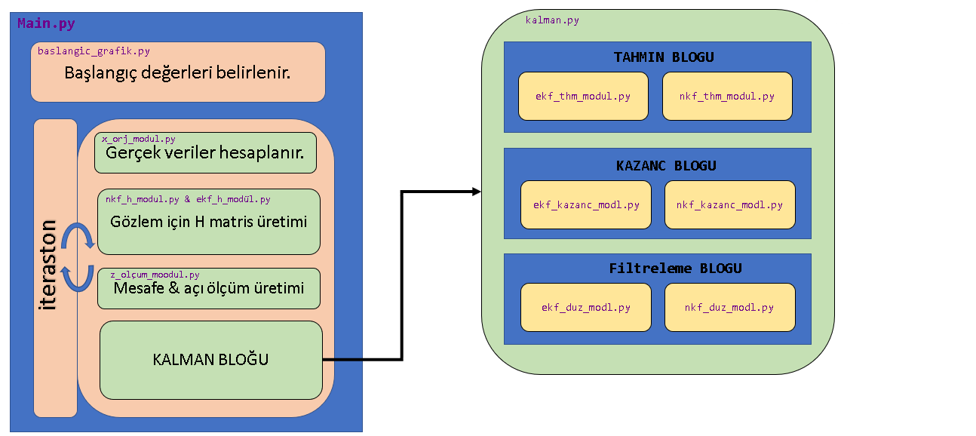

Şekil 1

Öncelikle başlangıç değerlerinin belirlenmesi ve işletimin başlatılması gerekir. Başlangıç değerlerinden sonra ardışıl olarak yapılacak iteratif evre başlar. Bu evre sırası ile :

1. Gerçek değer (ground truth) oluştulur.
2. Kalman kazanç iletiminde kullanılacak H matrislerinin NKF ve EKF için ayrı ayrı oluşturulması.
3. Dış dünyada alınacak olan ölçümlerin oluşturulması
4. Kalman blok yapısı ile NKF ve EKF için ayrı ayrı, predicted – kazanç – update adımlarının işletimi

# SONUÇ

Bu evreye kadar 2 boyutlu harekete sahip olan hedefin gerçek verileri (ground truth) , ölçümleri , NKF & EKF yapılarının oluşturuluşu adımnları anlatılmıştır. Burada esas gaye hedefin NKF & EKF ile ayrı ayrı takip edilmesi ve iki filtrenin kıyaslanmasıdır. Her bir iterasyonda görsel olarak 3 adet grafik içerisine veriler aktarılmatadır. Bu grafikler ve verileri şekil-2’de görülmektedir

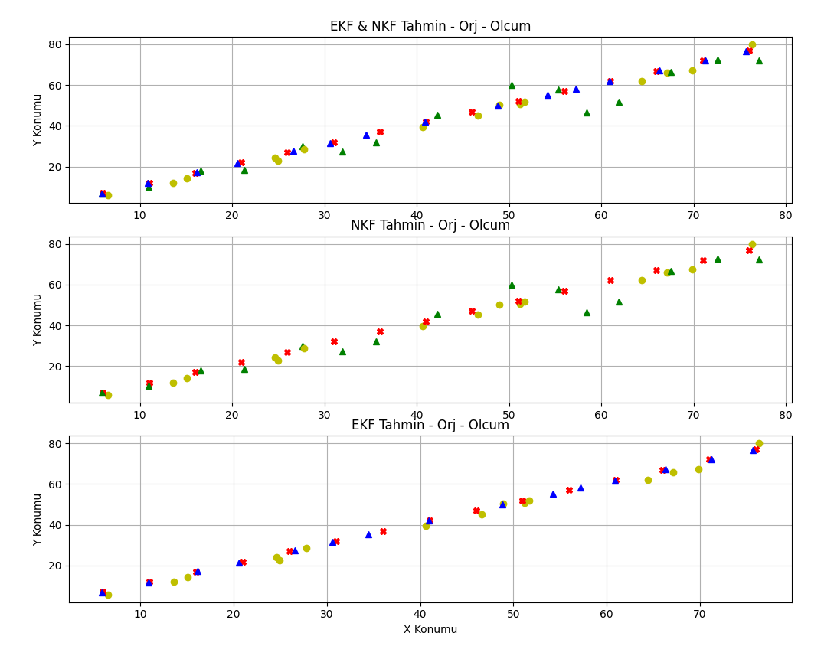

Şekil 2

Grafşk verileri ayrıntısı :

1.grafik : en üstte bulunan bu grafikte, NKF & EKF için gerçek noktalar (kırmızı X), ölçüm verileri (sarı 0), NKF tahminleri (Yeşil ∆),EKF tahminleri (Mavi ∆)

2.grafik : ortada bulunan bu grafikte, NKF için gerçek noktalar (kırmızı X), ölçüm verileri (sarı 0), NKF tahminleri (Yeşil ∆)

3.grafik : en altta bulunan bu grafikte, EKF için gerçek noktalar (kırmızı X), ölçüm verileri (sarı 0),EKF tahminleri (Mavi ∆)

EKF & NKF Karşılaştırma için:

EKF doğrusal olmayan hareket modellerinde daha performanslı olmatadır. Bunun için filtreler kıyaslanırken;

a. doğrusal hareket

b. doğrusal olmayan (ivmeli) hareket

ayrı ayrı iletilmiştir. Hareket modelininin doğrusal olmaması ivmeli hareket ile sağlanmıştır. Hareket modeli ivmeli olan sistemin davranışı parabolik olmaktadır. Bu yapıda EKF’nin NKF’sinden daha performasn ile çalışması beklenilmektedir. Şekil-3 de ki grafikte de bu durum doğrulanmış ve performas değerleri işletilmiştir.

metin, iç mekan, ekran görüntüsü, farklı içeren bir resim

Açıklama otomatik olarak oluşturuldu

Grafike sol kısımda ivmesiz doğrusal hareket mevcut iken sağ kısımda ivmeli yani doğrusal olmayan hareket mevcuttur. Performans hata verileri aşağıdaki tablo da aktarılmıştır.

|  |  |  |
| --- | --- | --- |
|  | ivmesiz | ivmeli |
| **NKF** | 0,0198 | 0,0964 |
| **EKF** | 0,0169 | 0,0035 |

Kıyaslamada kullanılacak olan hata oranı için:

* Her iterasyonda belirlenen NKF Tahmin noktasının, gerçek noktaya olan uzaklığı (r)
* Her iterasyonda belirlenen gerçek değerin orijine uzaklığı (R)
* Ayrı ayrı tespit edilerek kümülatif toplanıp toplam iterasyon sayısına bölünmüştür. Sonrasında %’li hale getirilmiştir.

$$\frac{\sum_{t=0}^{N}{ \frac{r_{t}}{R_{t}}}}{N}$$

KAYNAKÇA

[1] M. Sanjeev Arulampalam, Simon Maskell, Neil Gordon, and Tim Clapp. A Tutorial on Particle Filters for Online Nonlinear/Non-Gaussian Bayesian Tracking 2002

[2] İbrahim ÇAYIROĞLU, Kalman Filtresi ve Programlama, 2012-1

[3] Yaakov Bar-Shalom, X.Rong Lı, Thiagalingam Kırubarajan, Estimation with Applications to Tracking and Navigation, A wiley-Interscience Publication